REŠITVE ZA TOREK, 7. 4. 2020
MAT
1.6, 16, 701
2.4, 71, 60
3. 10, 660, 1 700
100, 10, 100
200, 2 300, 5 400
4. 5 evrov, 700 centov
5. 400: 100+100= 65+ 6 500:10=
= 4+100= =65+650=
=104 =715

- 45dm, 369m, 23cm

RJI/58
Slika-kit
Mornarju je ime FRANCE.

DRU
Rešitve:
1.Šola, pekarna, vrtec, mesarstvo, trgovina, šiviljstvo, frizerstvo, restavracija, pošta, čevljarstvo
Storitev je dejavnost, ki jo ljudje opravijo za druge ljudi in pri tem uporabijo svoje znanje.
3.Prodajajo različno blago.
Iz tovarn v okolici kraja ali v oddaljenih krajih.
Kruh, meso, jogurt, mleko, sladkarije …
Kuhinjski pribor, čistila, posodo ...
4. Trgovski center ali nakupovalno središče je kraj, kjer se nahaja veliko raznovrstnih trgovin.

NAVODILA ZA DELO V SREDO, 8. 4. 2020

NIT
Razmisli in ustno odgovori.
Kaj opaziš na notranji strani rok?
To so žile. Kaj se po njih pretaka? _ _ _
Kakšna je kri? Kdaj opaziš svojo kri?
V UČ/s. 54- v prvem odstavku preberi, kakšna je naloga krvi.
Beri besedilo. Oglej si sliko krvožilnega sistema.
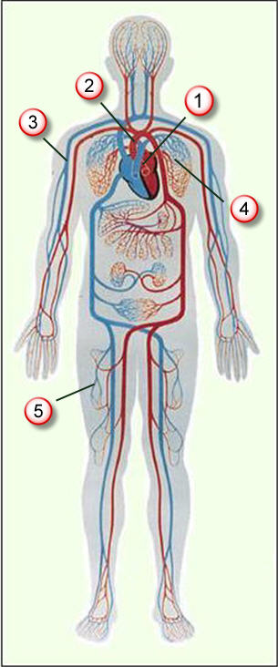
Človeški krvožilni sistem sestavljajo srce in krvne žile. Krvne žile so debelejše in tanjše cevke, po katerih teče kri. Iz srca tečejo po telesu debele krvne žile. Dlje kot so od srca, tanjše so.
Zanimivost: Skupna dolžina žil v človeškem telesu je okoli 100 000 km.

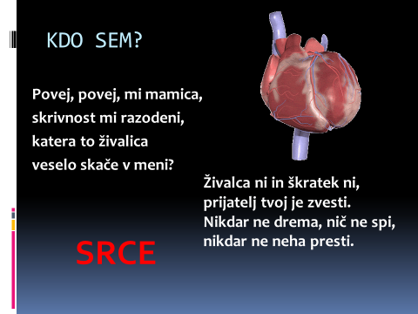
Kaj poganja kri po telesu?

Srce je črpalka, ki utripa in potiska kri po žilah po vsem telesu.
Kri po našem telesu nenehno kroži po sklenjenem sistemu, rečemo mu krvni obtok.

Bitje srca lahko začutiš in izmeriš na vratni žili ali na notranji strani zapestja.
Zanimivost: Srčni utrip miši je 500 utripov na minuto, slona pa 35 utripov na minuto.

Na spodnji povezavi si oglej zanimivo oddajo Srce in kri.(oglej si jo samo do 5min 45 s)
https://4d.rtvslo.si/arhiv/od-popka-do-zobka/174543083
ZAPIS V ZVEZEK: SRCE IN KRI
Dopolni in prepiši besedilo.
Kri v našem telesu kroži po ___________. Kri prenaša ______________ snovi in kisik do vseh ___________ telesa. Srce nenehno ___________ in ____________kri po žilah.
Moj srčni utrip v mirovanju je_______________________.( meri 1min)

MAT /Ustno množenje
V škatli je 16 barvic. Koliko barvic je v treh škatlah skupaj?
Do pravilnega rezultata lahko pridemo s seštevanjem 16+16+16=48, lahko pa tudi takole:
16 . 3 = 30 + 18 = 48
10 6
3 . 10 3 . 6
Izračunajmo nekaj primerov na tak način.
11 . 8 = 8 . 10 + 8 . 1 = 80 + 8 = 88
10 1
12 . 2 = 2 . 10 + 2 . 2 = 20 + 4 = 24
10 2
41 . 2 = 2 . 40 + 2 . 1 = 80 + 2 = 82
40 1
Reši naloge v RJI/ 44

-Pri zgornji si lahko rišeš »nogice«, kot si zapisoval-a danes v zvezek.
-Pri spodnji nalogi (jelenček) poišči OCENO rezultata (tj. približen rezultat).
Primer za pomoč: 39 . 2 = približno 40 . 2 =80 , Torej najprej zaokroži število, potem ga množi.

Vadi poštevanko- na spodnji povezavi (izberi Matematika 1.-5. razred, potem Računam do 100, Množenje-poštevanka) https://interaktivne-vaje.si/

SLJ Književnost
Ali poznaš pravljico Palčica? To je pravljica o majhni deklici, napisal jo je pravljičar Hans Christian Andersen.
1.V berilu na str. 139, 140, 141 preberi odlomek iz pravljice Palčica.
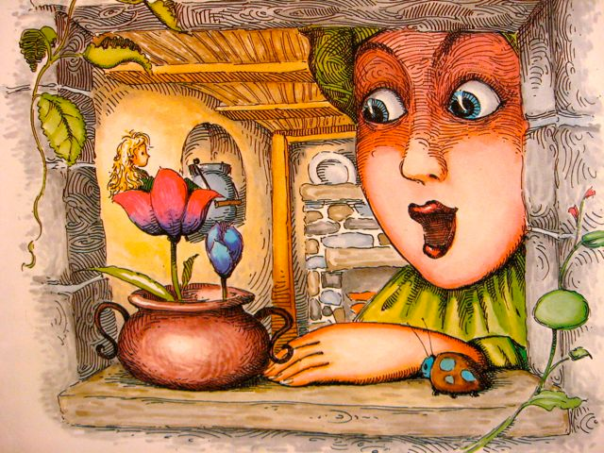
2. Pri drugem branju v besedilu podčrtaj neznane besede.
Njihovo razlago poišči na spletu, tako kot smo se učili, v slovarju slovenskega knjižnega jezika (SSKJ), ki ga najdeš na spodnji povezavi.
https://fran.si/iskanje?FilteredDictionaryIds=130&View=1&Query=%2A

Nekaj besed: šiling – nekoč avstrijska denarna enota, semenska čašica-del cveta s semeni, glad- lakota

3. Zapis v zvezek: Hans Christian Andersen: PALČICA
Odgovori na vprašanja. Odgovarjaj v celih povedih. Vprašanj ne prepisuj?
- Kaj si je želela žena?
- Koga je obiskala in kaj je dobila?
- Kaj je zraslo iz zrna?
- Kako je Palčica preživljala dneve?
- Kdo je ukradel Palčico?
- Kje je Palčica potovala?
- Kako ji je pomagal metulj?
- Kam je hrošč odložil Palčico?
- Kaj so menile o Palčici gospodične hroščice?
- Zakaj hrošč ni več verjel, da je Palčica lepa?
- Kaj se je zgodilo s Palčico? Zakaj je jokala?
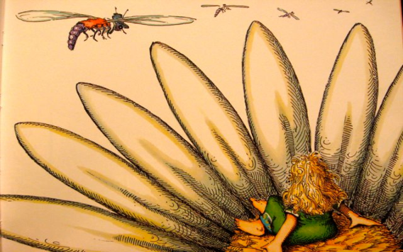
4. Pripoveduj pravljico. Pomagaj si z zgornjimi vprašanji. Lahko jo poveš mamici, atiju, mlajšemu bratcu, sestrici,… Vesela bosta pa tudi babica in dedek, če ju boš poklical in jo povedal njima.
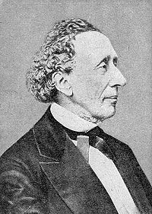
Še nekaj besed o pisatelju: Hans Christian Andersen
danski pisatelj in pesnik, * 2. april 1805, Odense, † 4. avgust 1875, København.
Rodil se je 2. aprila 1805 (njegov rojstni dan je mednarodni dan mladinske knjige) v mestu Odense na Danskem. Njegov oče je bil čevljar, ki je umrl, ko je bilo pisatelju 11 let. Andersenova mati je želela, da se izuči za krojača, on pa je sanjal o drugih stvareh. Že v otroških letih se je prepuščal sanjarjenju, želel je postati pesnik in igralec. Napisal je nekaj romanov in gledaliških iger, ki pa so potonile v pozabo. Hodil pa je tudi v šolo. Bil je starejši kot ostali, zato so se mu posmehovali. Svetovno slavo so mu prinesle pravljice, ki so prevedene v največ svetovnih jezikov. Njegove zabavne in pogosto tudi otožne pravljice so prvič objavili leta 1835. Kljub slavi je živel samotno življenje. Umrl je 4. avgusta 1875, star sedemdeset let. Je eden najbolj znanih pisateljev na svetu.
- Ajda  - Bedak Jurček  - Bezgova mamka  - Cesarjeva nova oblačila  - Cesarjev slavček  - Cvetlice male Ide  - Deklica z vžigalicami  - Divji labodi  - Globina zvona  - Grdi raček  - Hranilnik  - Juha iz špile  - Kaj je doživel osat  - Kraljična na zrnu graha  - Lan  - Leteči kovček  - Mala morska deklica  - Marjetica  - Na račjem dvoru  - Ole Luk-Oie | - Palčica  - Pastirica in dimnikar  - Pero in črnilnik  - Poslednje sanje starega hrasta  - Ptica ljudske pesmi  - Rdeči čeveljci  - Rožni škrat  - Senca  - Snežna kraljica  - Srečine galoše  - Srečna družina  - Stanovitni kositrni vojak  - Stara cestna svetilka  - Svinjski pastir  - Škrat in trgovec  - Veter pripoveduje o Valdemarju Daaju in njegovih hčerah  - Vžigalnik  - Zaročenca  - Zlatolaska in medvedi
Palčica - risanka
https://www.youtube.com/watch?v=miOv9pd0yNw

ŠPO - Pred teboj so različne naloge za razvijanje vzdržljivosti, moči, ravnotežja in raztezanja. Ta teden si izberi 5 vaj iz posamezne skupine (vzdržljivost, moč, prosti čas, ravnotežje, raztezanje). Lahko se snemaš ali pa pošlji kakšno sliko !
VELIKO ZABAVE!!!

VZDRŽLJIVOST  Izberi: TEK-HOJA-KOLO; lahko tudi na mestu. 30 minut |  | RAVNOTEŽJE  POLOŽAJ DESKE – IZMENIČNI DVIG ROK IN NOG (leva noga-desna roka; desna noga-leva roka)  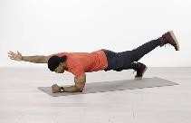  8 ponovitev vsaka stran | VZDRŽLJIVOST  PRESKAKOVANJE  KOLEBNICE  30 sekund | PROSTI ČAS UMIJ SI ROKE!  PIJ VODO! | MOČ  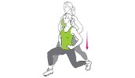  IZPADNI KORAK  10 x naprej (leva, desna)  10 x nazaj (leva, desna)  10 x vstran (leva, desna)
PROSTI ČAS  UMIJ SI ROKE!  PIJ VODO! |  | RAZTEZANJE  KROŽENJE Z BOKI  V vsako smer naredi 8 krogov. | PROSTI ČAS  UMIJ SI ROKE!  PIJ VODO! | RAVNOTEŽJE  STOJA NA ENI NOGI (težje bo, če poskusiš na postelji)  45 sekund | 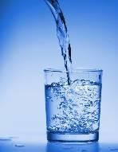  PROSTI ČAS  UMIJ SI ROKE!  PIJ VODO!
MOČ  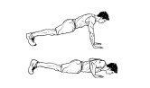  Povabi družinskega člana, naj dela sklece s teboj. Lahko tekmujeta, kdo jih naredi več. | 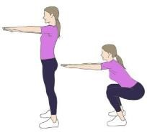  MOČ  20 POČEPOV |  | 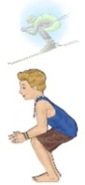  MOČ  SMUK PREŽA  1 minuta | MOČ  HOJA PO VSEH ŠTIRIH  3 minute | 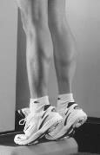  RAVNOTEŽJE  STOJA NA PRSTIH ENE  NOGE
RAVNOTEŽJE  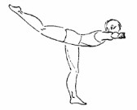  LASTOVKA-STOJA NA ENI NOGI  30 sekund | VZDRŽLJIVOST  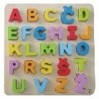  Recitiraj abecedo naprej in nazaj med hopsanjem |  | RAZTEZANJE  KROŽENJE Z ROKAMI  Naprej, nazaj | RAZTEZANJE  POSLUŠAJ SVOJO  NAJLJUBŠO PESEM IN  »PLEŠI KOT NOR/-A) Sprosti se. | VZDRŽLJIVOST »JUMPING JACKS«  ali  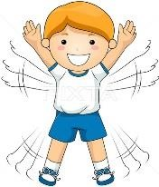  JOGGING POSKOKI  1 minuto
RAZTEZANJE  ZAMAHI Z NOGO  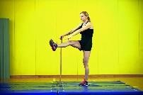  Vsaka noga 30 ponovitev | PROSTI ČAS  UMIJ SI ROKE!  PIJ VODO! |  | RAVNOTEŽJE  STOJA NA ENI NOGI Z  ZAPRTIMI OČIMI  Vsaka noga 45 sekund | VZDRŽLJIVOST  SKIPING NA MESTU  ALI PO SOBI  3 x 1 minuta | 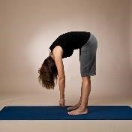  RAZTEZANJE  DRŽA V PREDKLONU  5 krat po 10 sekund

